**TUGAS PRAKTIKUM PEMROGRAMAN GUI**

1. Download file instalasinya
2. Jika menggunakan RAR , klik 2 kali pada file yang di extraks
3. Setelah itu muncul tampilan seperti ini , lalu centang pada box **I agree to the License terms and conditions**
4. Lalu klik **Next**

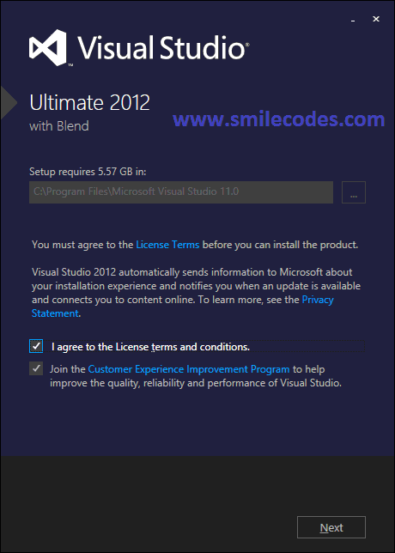

1. Setelah itu centang semua fiturnya kecuali **Microsoft SharePoint Developer Tools**
2. Proses selanjutnya yaitu klik **INSTALL**

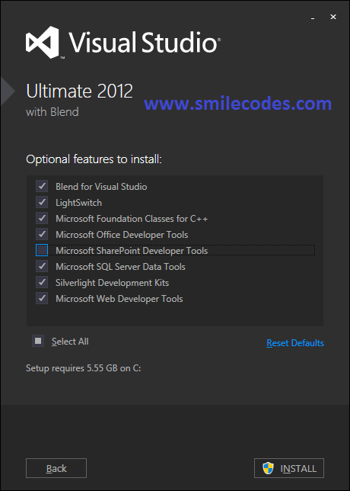

1. Lalu muncul proses intalasi yaitu
2. **Acquiring** : untuk Microsoft SQL Server 2012 Transact-SQL Compiler Service
3. **Applying** : untuk Microsoft .NET Framework 4.5

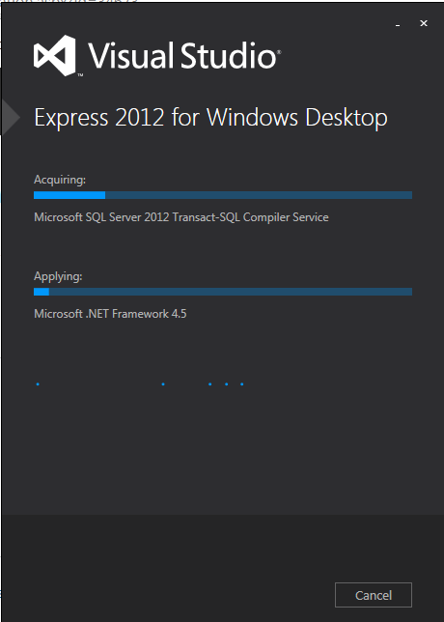

1. Lalu muncul tampilan seperti di bawah ini ‘Restart required in order to complete setup’ yang menyatakan bahwa penginstalan sudah komplit dan selesai
2. Proses selanjutnya yaitu **Restart Now**

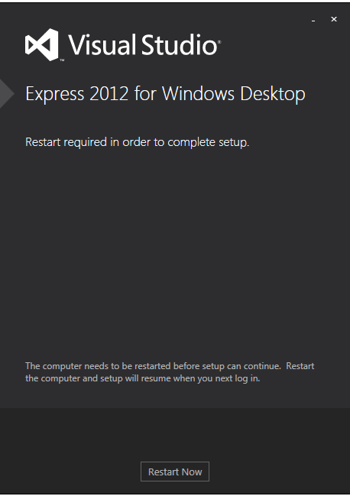

1. Proses intallasi selesai dan success , klik **Launch**

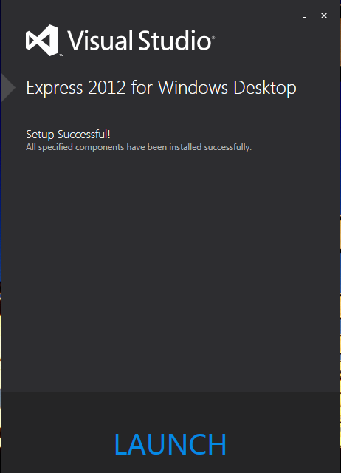

1. Setelah itu isi **Product Key** untuk melanjutkan **Registrasi Online** , bila ingin melanjutkan untuk tahap ini harap terkoneksi dengan internet. Lalu klik **Next**

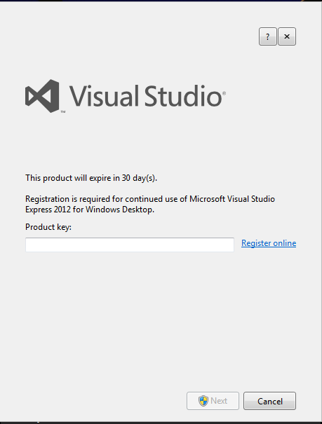

1. Setelah melakukan register online , kita selesai pada tahap akhir dan bila ingin memulai aplikasi kita bisa klik **New Project** pada tampilan ini

